Communiqué de presse
Estoril
Tom Holmes – Christian Lindow

A partir du 26 mars 2016
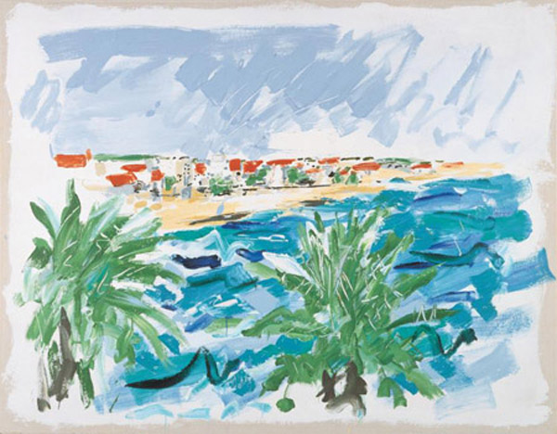
Antenne Saint-Christophe, Chagny

Christian Lindow, Estoril, 1983
Collection FRAC Bourgogne

Le FRAC Bourgogne reçoit le soutien du ministère de la Culture et de la Communication (DRAC Bourgogne Franche-Comté) et du Conseil régional de Bourgogne Franche-Comté.

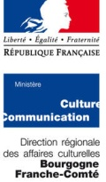

Communiqué de presse
________________________________________________________________________________
Exposition : Estoril
Tom Holmes – Christian Lindow
Artistes : Tom Holmes et Christian Lindow
Commissariat : Astrid Handa-Gagnard, Directrice du FRAC Bourgogne
Production : FRAC Bourgogne
Dates : A partir du 26 mars 2016
Ouverture les 1er vendredis du mois de 13h à 17h30
Lieu : Garage Saint-Christophe, 31 avenue Général Leclerc, Chagny
Renseignements : +33 (0)3 80 67 18 18 / +33(0)3 80 67 07 82
Contact presse : Carole Grandgirard communication@frac-bourgogne.org www.frac-bourgogne.org
Page Facebook
Tarifs : Entrée libre

Après l’exposition inaugurale de l’Antenne Saint-Christophe présentant des œuvres d’Olivier Mosset, le FRAC Bourgogne vous invite à la rencontre avec deux artistes de sa collection, deux peintres sculpteurs, de deux générations et scènes artistiques différentes, Tom Holmes et Christian Lindow.

L’Antenne Saint-Christophe, espace d’exposition permanent du FRAC Bourgogne depuis octobre 2014, occupe la partie droite du garage Saint-Christophe. Ce garage construit en 1932 par les frères Gabriel et Max Boulot, qui a retrouvé un usage professionnel et a été restauré en 2014 par son nouveau propriétaire, porte sur sa façade située avenue Général Leclerc, les initiales de ses propriétaires historiques et actuel. Gabriel et Max Boulot ont nommé leur garage Saint-Christophe en souvenir et en référence à une ancienne petite chapelle située non loin du lieu du garage. Réquisitionné et occupé pour partie durant la seconde guerre mondiale, le garage Saint-Christophe redevient après guerre un lieu de rendez-vous convivial, bien connu des propriétaires de Bugatti, qui venaient y faire réparer leur véhicule. Les vedettes du cinéma de l’époque s’y arrêtaient, comme par exemple Michel Simon, faisant ainsi du garage Saint-Christophe, à l’instar de l’Auberge du Pont de Paris, un lieu phare de la vie de la Route Nationale 6.
Le garage, concession Citröen, qui resta la propriété des Boulot jusqu’en 1963, a pris depuis l’automne 2014 une dimension artistique contemporaine en accueillant la première antenne permanente du FRAC Bourgogne en dehors de Dijon.

Le titre, « Estoril », et un premier regard sur l’exposition et les œuvres donnent à penser au voyage et à cette célèbre station balnéaire portugaise connue pour ses plages et ses compétitions sportives, comme le Grand Prix de Formule 1 du Portugal qui s’y est déroulé jusqu’en 1996.
Ici une sculpture automobile monumentale de Tom Holmes entre en dialogue avec deux peintures de paysage de Christian Lindow. Mais à bien y regarder les œuvres suggèrent un voyage immobile dans ce lieu situé à proximité immédiate de l’œuvre sculpturale d’Olivier Mosset intitulée Pont de Paris II, réalisée grâce à la procédure Nouveaux Commanditaires de la Fondation de France dans le cadre du projet de revalorisation de la Nationale 6 porté par Olivier Mosset depuis dix années.

La peinture de Christian Lindow s’est développée en Suisse à Berne dans les années 1970 dans un rapport important aux scènes artistique bernoise et allemande. Christian Lindow fit le choix de réinvestir le tableau par la peinture et l’image avec des œuvres uniques, mais produites en série, dans lesquelles il convoque des images statiques, rendues banales par leur médiatisation. Il a su mettre en place les moyens lui autorisant une interprétation picturale sans artifices ou dissimulations techniques. Comme pour ses autres peintures, Estoril et Platz mit Obelisk ont été peintes d’après un document photographique sur une toile non préparée. L’effet « carte postale » de l’image est accentué par la marge blanche entourant la composition. Ces paysages, ou plus exactement, leurs images, renvoient aux clichés touristiques classiques.

Tom Holmes, quant à lui, se situe entre Pop Art et Minimalisme. Son travail se développe autour de l’idée du funéraire et du monumental, sans pour autant être commémoratif. L'artiste aime utiliser des objets du quotidien pour leur potentiel architectural et sculptural. Les objets qu’il utilise ou représente ont perdu leur valeur d’usage. Il sait introduire la notion de mort dans des objets inanimés. Il nous offre avec cette œuvre la rencontre avec une impressionnante Chevrolet* noire, parsemée de points noirs peints à la bombe, venant tout droit des Etats-Unis et qui par ses formes, couleurs et matières ne fait pas référence à la liberté habituellement associée à l’automobile, pas plus qu’elle n’évoque un road-movie iconique. Untitled (Infinity) (2012), produite à partir d’une Chevrolet El Camino customisée pour la course, posée, sans roues, sur des parpaings, s'apparente à un corbillard. Cette voiture n’est plus une invitation à « faire la route »…
*Le pilote et ingénieur suisse, Louis Chevrolet, fondateur de la marque, vécut à Beaune à quelques kilomètres de là de 1887 à 1899.

Christian Lindow est né à Altenburg en Thuringe en 1945. En 1961, il quitte la RDApour la RFA et étudie de 1962 à 1965 à l'école des Arts Appliqués de Mannheim. En 1970, il s’installe à Berne, où il vivra jusqu’à son décès accidentel en 1990. Lindow a voyagé en Inde et au Népal (1973-1974), au Maroc (1975 et 1977), en Amérique centrale et en Amérique du Nord entre 1976 et 1978.

Tom Holmes est né en 1975 à Ozona, Texas, il vit et travaille à Liberty dans le Tennessee. De 1999 à 2002, il étudie à la University of Texas à Austin et la University of California à Los Angeles.

Liste des œuvres exposées :

-Tom Holmes, Untitled (Infinity), 2012, El Camino customisée sans moteur, peinte, collection FRAC Bourgogne.
-Christian Lindow, Estoril, 1983, acrylique sur toile, 180 x 230 cm, collection FRAC Bourgogne.
-Christian Lindow, Platz mit Obelisk, 1981, acrylique sur toile, 180 x 230 cm, collection Le Consortium.

RENSEIGNEMENTS
Administration : 41, rue des Ateliers 21000 Dijon
Tél. : +33 (0)3 80 67 18 18 // +33 (0)3 80 67 07 82
www.frac-bourgogne.org
communication@frac-bourgogne.org

